

ПАСПОРТ

ГРАНИТОР

МОДЕЛИ: HKN-MT1, HKN-MT2, HKN-MT3

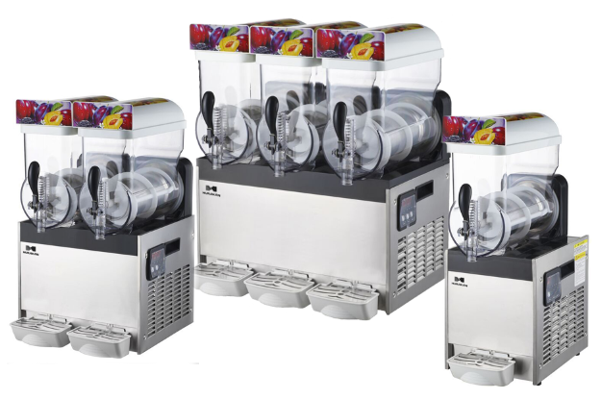



ВВЕДЕНИЕ

УВАЖАЕМЫЕ ГОСПОДА!
Вы приобрели профессиональное оборудование. Прежде чем Вы приступите к работе с ним, обязательно ознакомьтесь с настоящим Паспортом и сохраняйте его в течение всего срока эксплуатации.
Помните, что, выполняя все указания, изложенные в настоящем Паспорте, Вы тем самым продлите срок эксплуатации оборудования и избежите травм обслуживающего персонала.
Мы надеемся, что наши рекомендации максимально облегчат Вам работу с оборудованием.

НАЗНАЧЕНИЕ
Данное оборудование предназначено для использования на предприятиях общественного питания и применяется для охлаждения и раздачи напитков.

ТЕХНИЧЕСКИЕ ХАРАКТЕРИСТИКИ

Модель | HKN-MT1 | HKN-MT2 | HKN-MT3
Емкость, л | 15 | 15x2 | 15x3
Потребляемая мощность, кВт | 0,5 | 0,6 | 0,8
Параметры электросети, В | 220 | 220 | 220
Температура охлажденного напитка, °C | –3 ～–2 | –3 ～–2 | –3 ～–2
Габаритные размеры, мм | 288x550x740 | 425x550x740 | 603x550x740
Масса, кг | 40 | 45 | 63

ТЕХНИКА БЕЗОПАСНОСТИ
- Установка оборудования и подключение к электросети должны осуществляться только квалифицированными специалистами.
- Для подключения однофазного оборудования должна использоваться трехпроводная схема с заземлением.
- Оборудование должно быть установлено на ровной горизонтальной поверхности. Поверхность должна быть сухой и чистой.
- Использование оборудования не по назначению не допускается.
- В процессе работы крышка бункера должна быть закрыта.
- Не допускается оставлять включенное оборудование без присмотра.
- Запрещается проводить работы по обслуживанию оборудования, не отключив электропитание.
- При возникновении любых неисправностей следует обращаться к специалистам служб сервиса.

ПЕРЕД ПЕРВЫМ ВКЛЮЧЕНИЕМ
- Распакуйте оборудование, удалите все упаковочные материалы.
- Осмотрите оборудование на предмет внешних повреждений.

УСТАНОВКА ОБОРУДОВАНИЯ
- Установите гранитор на устойчивую горизонтальную поверхность. Поверхность должна быть сухой, чистой и выдерживать вес оборудования.
- Оборудование необходимо защитить от попадания прямых солнечных лучей.
- По периметру гранитора должно быть не менее 25-30 см свободного пространства для обеспечения должной циркуляции воздуха.
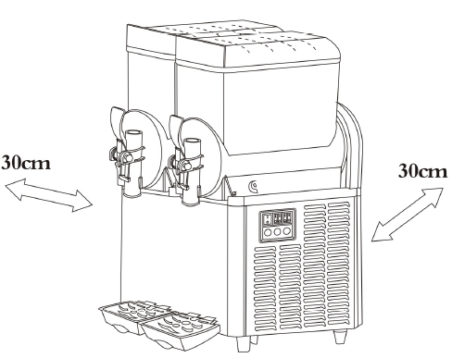
- Подключите электропитание.

ЭКСПЛУАТАЦИЯ
ВАЖНО:
- Температура загружаемых ингредиентов не должна превышать 35°C, иначе это негативно скажется на системе охлаждения и может привести к скорому выходу оборудования из строя.
- Доля сахара в смеси не должна быть меньше 13%. Обращайте на это особое внимание при подборе готовых смесей. Если доля сахара будет меньше, то это приведет к перемораживанию основных элементов устройства и выходу его из строя.
- Уровень объема смеси должен всегда быть выше уровня шнека, не забывайте следить за этим.
Приготовление:
- Включите питание.
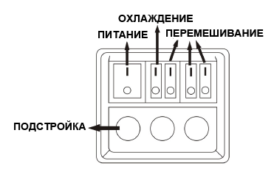
- Включите режим перемешивания для каждого бункера.

- Включите охлаждение.
- Используйте ручки подстройки, если это необходимо.
- Подстройка имеет 5 уровней:
[0] - без охлаждения
[I], [II], [III], [IV] – увеличение степени охлаждения.
- По достижении приемлемой температуры напитка, поднесите стакан к отверстию для раздачи и слегка надавите на рычаг, напиток станет поступать в стакан.

ОБСЛУЖИВАНИЕ И УХОД
Перед выполнением любых работ по обслуживанию необходимо отключить электропитание.
Не допускается использовать для очистки оборудования абразивные материалы, металлические губки и щетки, колющие и режущие предметы, агрессивные хлорсодержащие чистящие средства, бензин, кислоты, щелочи и растворители.
Не допускается мыть съемные узлы оборудования в посудомоечной машине.

С целью соблюдения санитарных норм своевременно мойте и тщательно ухаживайте за компонентами оборудования.

- Отключите охлаждение напитка.
- Слейте всю оставшуюся жидкость.
- Промойте бункер с помощью чистой воды.
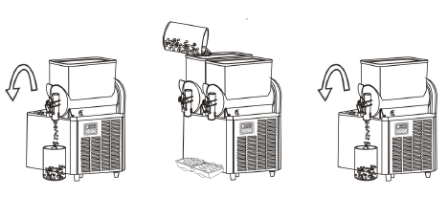

- Чтобы снять бункер, сначала потяните его вверх, затем в сторону выпускного крана. Далее снимите элементы перемешивающего устройства.
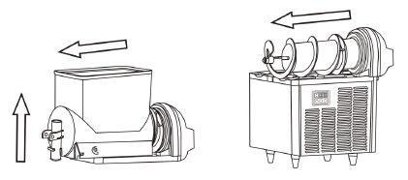

- Вытащите шпильку и снимите ручку выпускного крана. Помойте все элементы с помощью мыльного раствора.
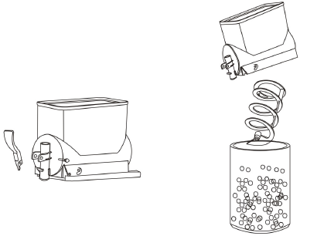

- Для сборки выполните перечисленные выше действия в обратном порядке.
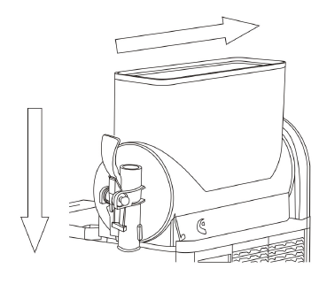

ОСНОВНЫЕ УЗЛЫ И ЭЛЕМЕНТЫ КОСТРУКЦИИ

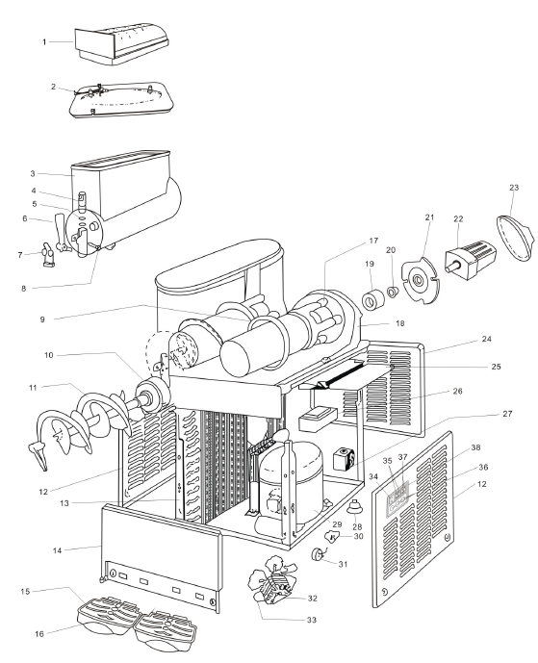

№ | Наименование | № | Наименование
1 | Верхнее основание | 20 | Медное кольцо
2 | Внутренняя крышка | 21 | Пластина миксера
3 | Бункер | 22 | Мотор миксера
4 | Поршень | 23 | Задняя крышка миксера
5 | Кольцо уплотнения | 24 | Задняя панель
6 | Ручка выпускного крана | 25 | Пластина
7 | Пружина | 26 | Трансформатор
8 | Шпилька | 27 | Клапан с электромагнитным управлением
9 | Кольцо уплотнения бункера | 28 | Ножки
10 | Внутренняя часть миксера | 29 | Компрессор
11 | Внешняя часть миксера | 30 | Стартер компрессора
12 | Левая и правая панели | 31 | Предохранитель компрессора
13 | Конденсатор | 32 | Мотор вентилятора
14 | Передняя панель | 33 | Лопасти вентилятора
15 | Решетка на лоток | 34 | Переключатель вкл./выкл.
16 | Лоток для сбора жидкости | 35 | Переключатель охлаждения
17 | Испаритель | 36 | Переключатель настройки охлаждения
18 | Опорная часть | 37 | Переключатель перемешивания
19 | Магниты | 38 | Блок переключателей

